TRABAJO FINAL
Pruebas y Mantenimiento de Software
CampusAlert: Sistema Distribuido de Emergencias
Documentacion de Casos de Prueba
ISO/IEC/IEEE 29119

Estudiante:
Sara Maria Ojeda Lopez
Universidad Cooperativa de Colombia
2025

1. Introduccion
El presente documento registra y documenta los casos de prueba ejecutados sobre el sistema CampusAlert, un sistema distribuido de gestion y notificacion de emergencias universitarias. La documentacion sigue los lineamientos y buenas practicas establecidos en la norma ISO/IEC/IEEE 29119 para procesos de pruebas de software.
Los casos de prueba cubren las diferentes categorias aplicadas al proyecto: exploratoria, funcional, conformidad W3C, disponibilidad, rendimiento, carga, conectividad, usabilidad, compatibilidad y seguridad. Cada caso incluye los nueve campos requeridos por la norma y los lineamientos del curso, junto con las evidencias visuales de ejecucion.

1.1 Resumen de casos de prueba
ID | Nombre | Tipo | Estado | Norma
CP-001 | Prueba Exploratoria | Prueba exploratoria | Aprobada | ISO 29119-2
CP-002 | Validacion W3C | Prueba de conformidad | Aprobada | ISO 29119-3
CP-003 | Prueba de Accesibilidad Extendida | Prueba de conformidad extendida | Aprobada | ISO 29119-3
CP-004 | Prueba de Disponibilidad | Prueba de disponibilidad | Aprobada | ISO 29119-4
CP-005 | Prueba de Latencia y Tiempos de Respuesta | Prueba de rendimiento | Aprobada | ISO 29119-4
CP-006 | Prueba de Conectividad Tracert | Prueba de conectividad de red | Aprobada | ISO 29119-4
CP-007 | Prueba de Seguridad XSS | Prueba de seguridad | Aprobada | ISO 29119-4 / OWASP
CP-008 | Prueba de Carga | Prueba de carga y estres | Aprobada | ISO 29119-4
CP-009 | Prueba Funcional Reporte de Incidente | Prueba funcional | Aprobada | ISO 29119-4
CP-010 | Prueba de Usabilidad | Prueba de usabilidad y accesibilidad | Aprobada | ISO 29119-3 / WCAG 2.1
CP-011 | Prueba de Compatibilidad entre Navegadores | Prueba de compatibilidad | Aprobada | ISO 29119-4
CP-012 | Prueba de Seguridad Inyeccion SQL | Prueba de seguridad | Fallida | ISO 29119-4 / OWASP

Nota: CP-012 (Inyeccion SQL) quedo registrado en estado Fallida y retorna al flujo de trabajo en estado pendiente para que el desarrollador responsable atienda las vulnerabilidades identificadas, implemente las correcciones necesarias y realice nuevamente la validacion correspondiente.

2. CP-001: Prueba Exploratoria
CP-001: Prueba Exploratoria
Identificador | CP-001
Objetivo | Verificar que todos los modulos del sistema CampusAlert (Dashboard, Incident Management, Analitica Predictiva, System Monitoring y Live Alerts Center) se renderizan correctamente y el sistema responde de forma coherente al flujo de uso libre sin guion previo.
Precondiciones | El sistema CampusAlert esta desplegado y en ejecucion.  Los cuatro microservicios estan activos en sus puertos correspondientes.  El broker MQTT (Mosquitto :1883) y el servidor WebSocket (:3003) estan operativos.  El usuario accede desde un navegador compatible.
Datos de entrada | Acceso a la URL del sistema.  Estado inicial sin incidentes activos.
Pasos de ejecucion | 1. Acceder a la URL del Dashboard Principal.  2. Verificar el indicador WebSocket LIVE en el menu lateral.  3. Explorar las tarjetas KPI (Total Alertas, Criticos, Altos, Medios).  4. Revisar el formulario de Reportar Incidente y todos sus campos.  5. Navegar libremente por los cinco modulos del sistema.  6. Verificar que cada modulo carga sin errores visibles.  7. Registrar inconsistencias, errores visuales o comportamientos inesperados.
Resultado esperado | Todos los modulos cargan sin errores.  El indicador WebSocket LIVE aparece en verde.  KPIs, formulario y paneles se renderizan correctamente.  La navegacion entre modulos es fluida y sin interrupciones.
Resultado obtenido | Todos los modulos se renderizaron correctamente. El indicador WebSocket LIVE aparecio en verde. Las tarjetas KPI, el formulario de reporte, la analitica predictiva, el system monitoring y el Live Alerts Center funcionaron segun lo esperado. La navegacion fue fluida y sin errores visibles.
Estado de la prueba | Aprobada
Evidencia de ejecucion | 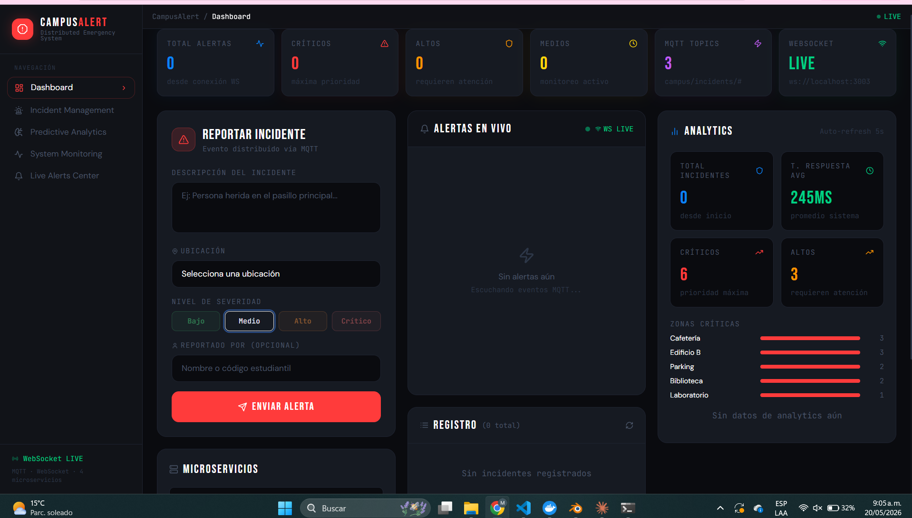  Figura 1. Vista general del Dashboard Principal de CampusAlert  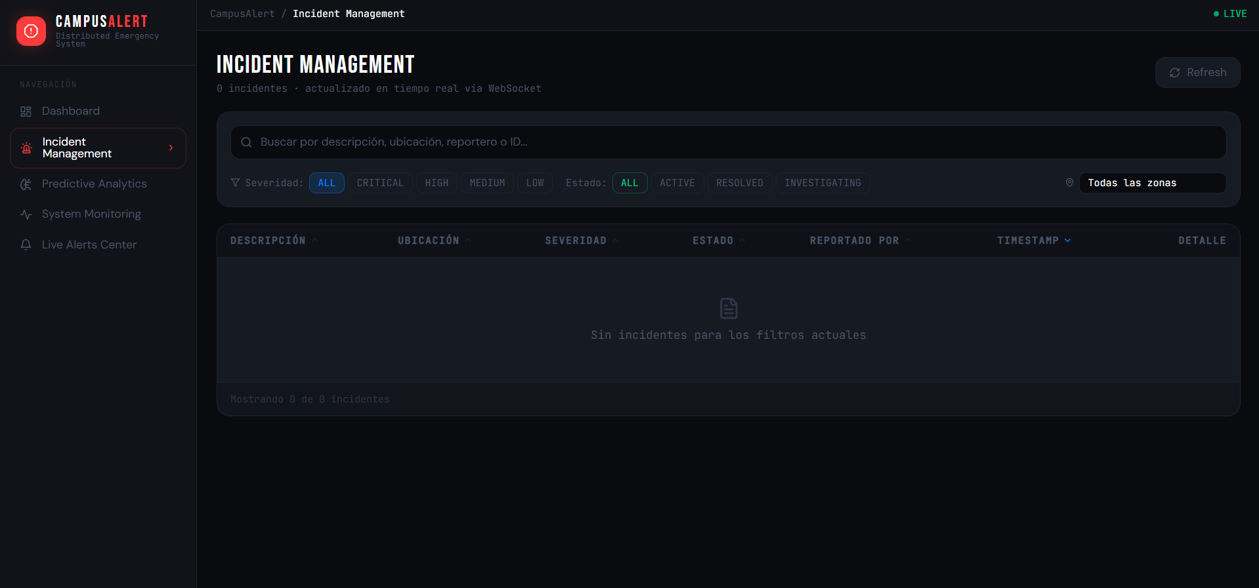  Figura 2. Modulo de Gestion de Incidentes  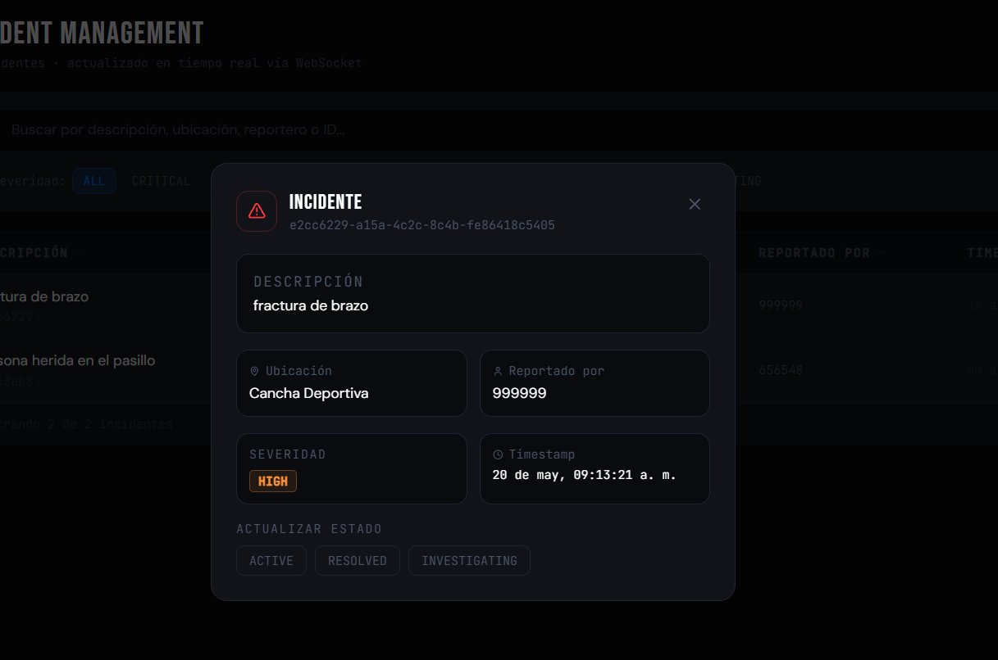  Figura 3. Ventana modal de detalle de incidente  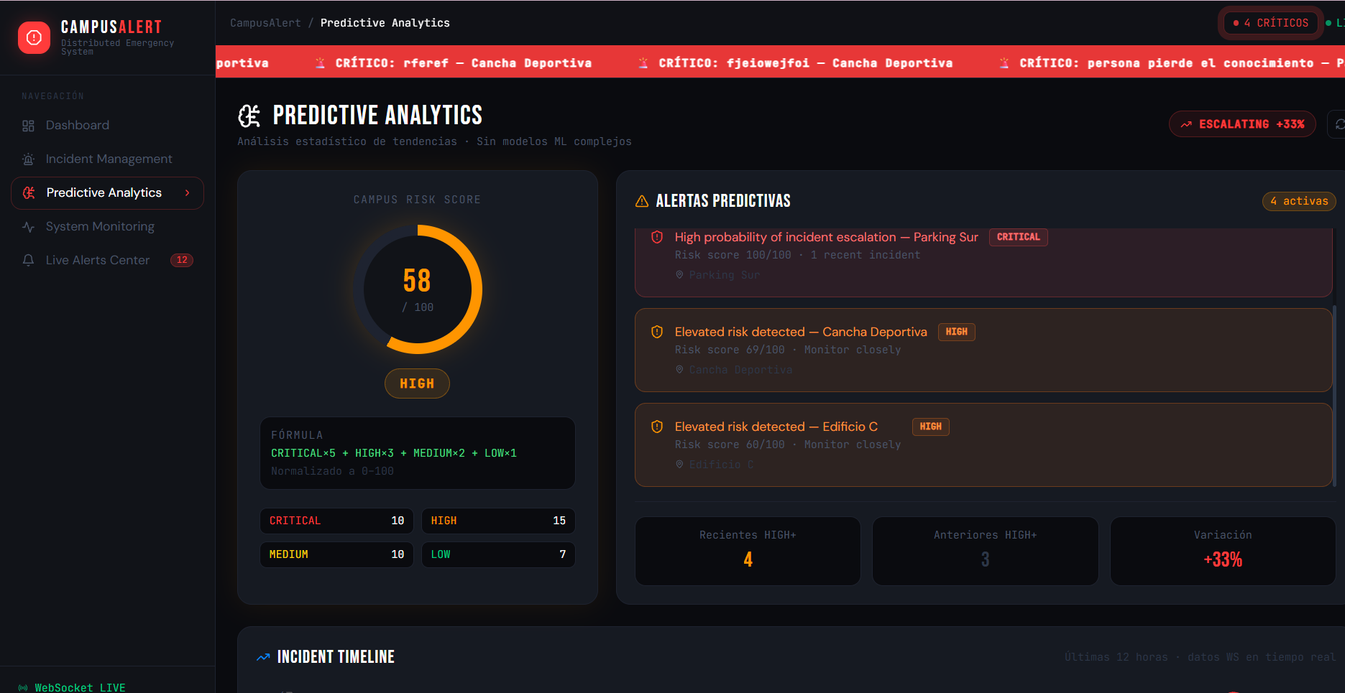  Figura 4. Modulo de Analitica Predictiva  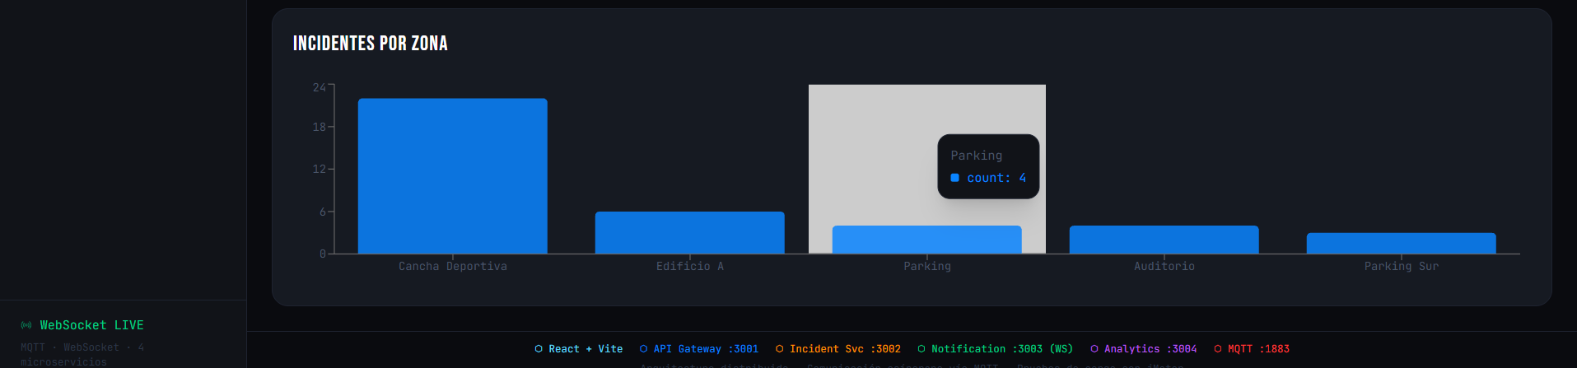  Figura 5. Incidentes por Zona  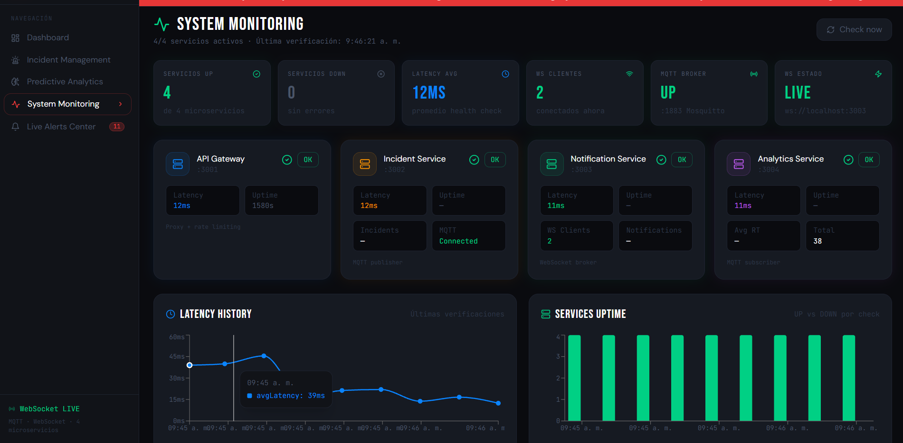  Figura 6. Timeline, Heat Zones y Severity Split  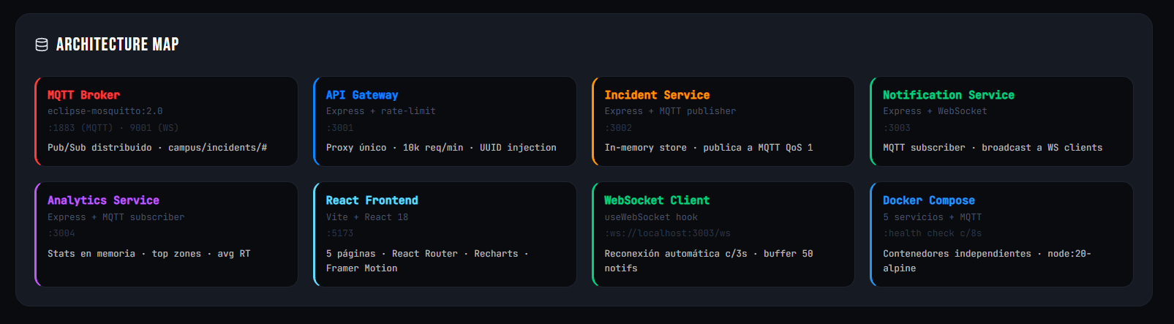  Figura 7. Grafica de barras: incidentes por zona  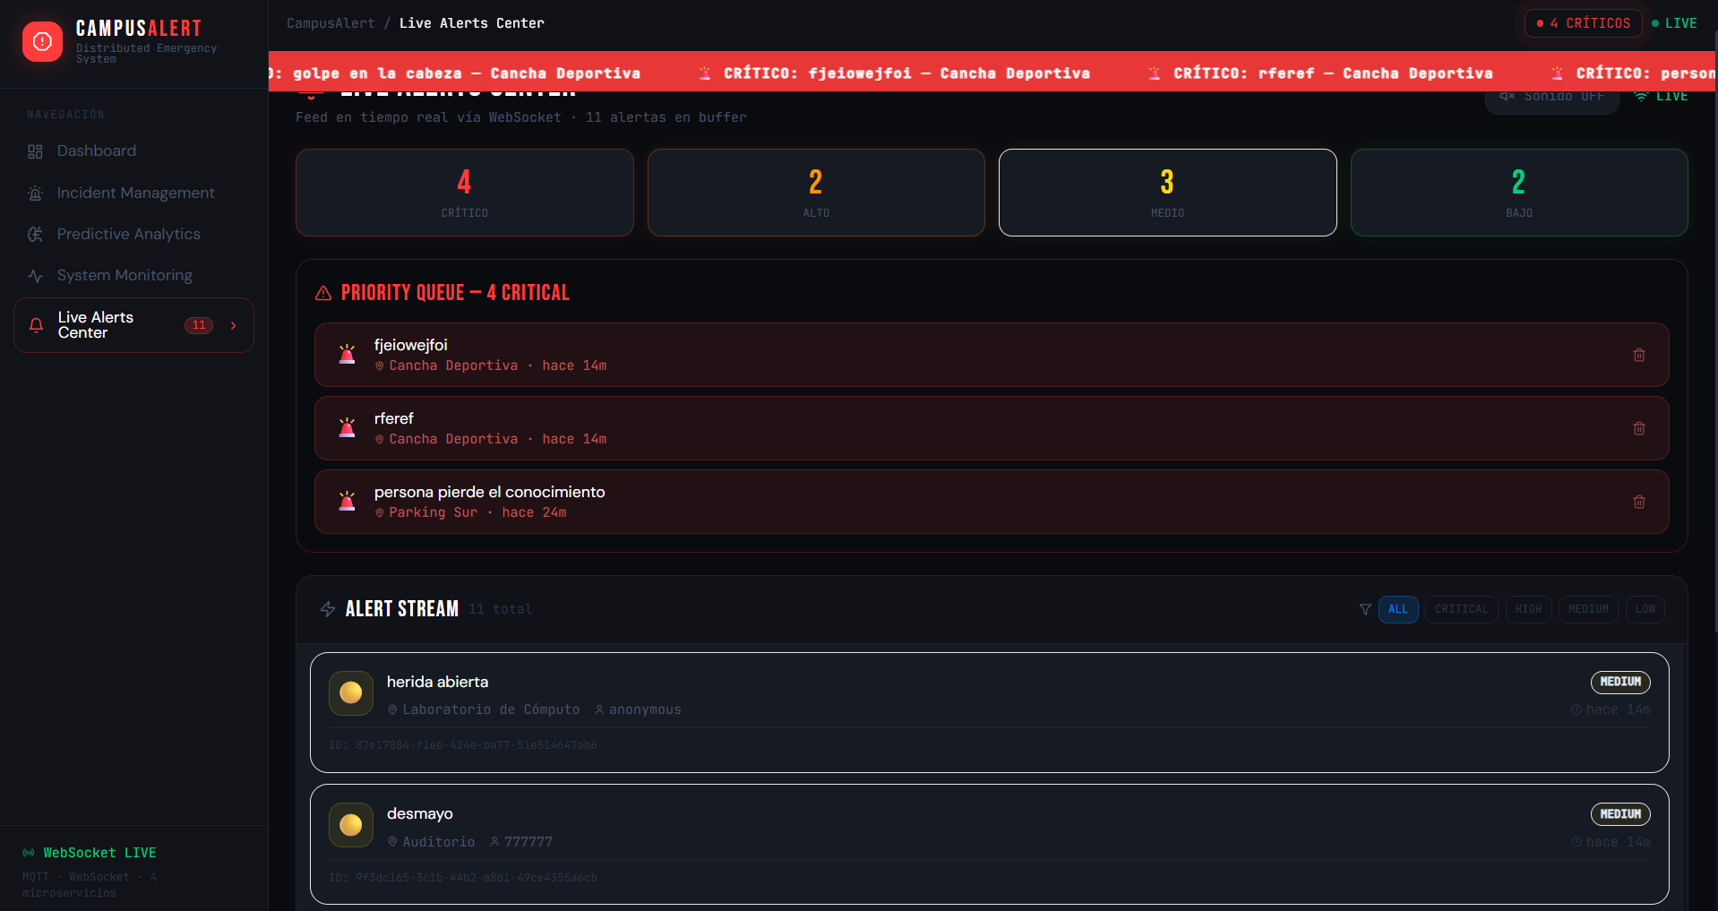  Figura 8. Modulo de System Monitoring  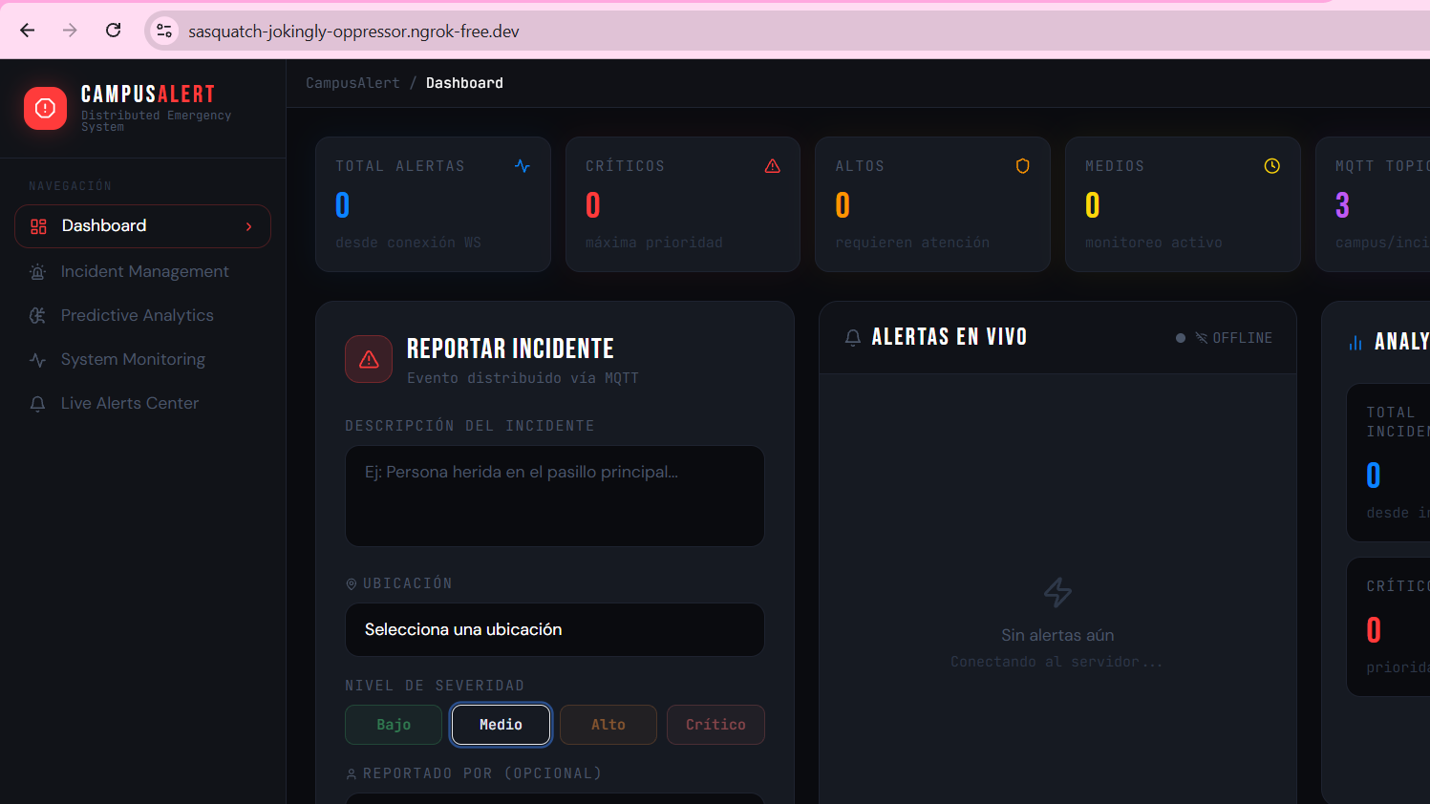  Figura 9. Modulo Live Alerts Center

3. CP-002: Validacion W3C
CP-002: Validacion W3C
Identificador | CP-002
Objetivo | Verificar que el marcado HTML del frontend de CampusAlert cumple con los estandares del W3C, identificando errores criticos de estructura o semantica que puedan afectar la accesibilidad y compatibilidad.
Precondiciones | La aplicacion esta desplegada y accesible publicamente mediante ngrok.  Se cuenta con acceso al validador oficial del W3C (validator.w3.org).
Datos de entrada | URL publica de la aplicacion expuesta via ngrok.
Pasos de ejecucion | 1. Exponer la aplicacion publicamente mediante ngrok.  2. Acceder al validador W3C en validator.w3.org.  3. Ingresar la URL publica de la aplicacion.  4. Ejecutar la validacion.  5. Revisar los resultados de errores y advertencias.  6. Documentar los hallazgos obtenidos.
Resultado esperado | Sin errores criticos de estructura HTML.  Las advertencias, de existir, deben ser menores y no afectar el funcionamiento.
Resultado obtenido | El validador arrojo unicamente advertencias menores sobre barras de cierre en elementos void (meta, link), redundantes en HTML5 pero validas en XHTML. No se registraron errores criticos de estructura ni de semantica.
Estado de la prueba | Aprobada
Evidencia de ejecucion | 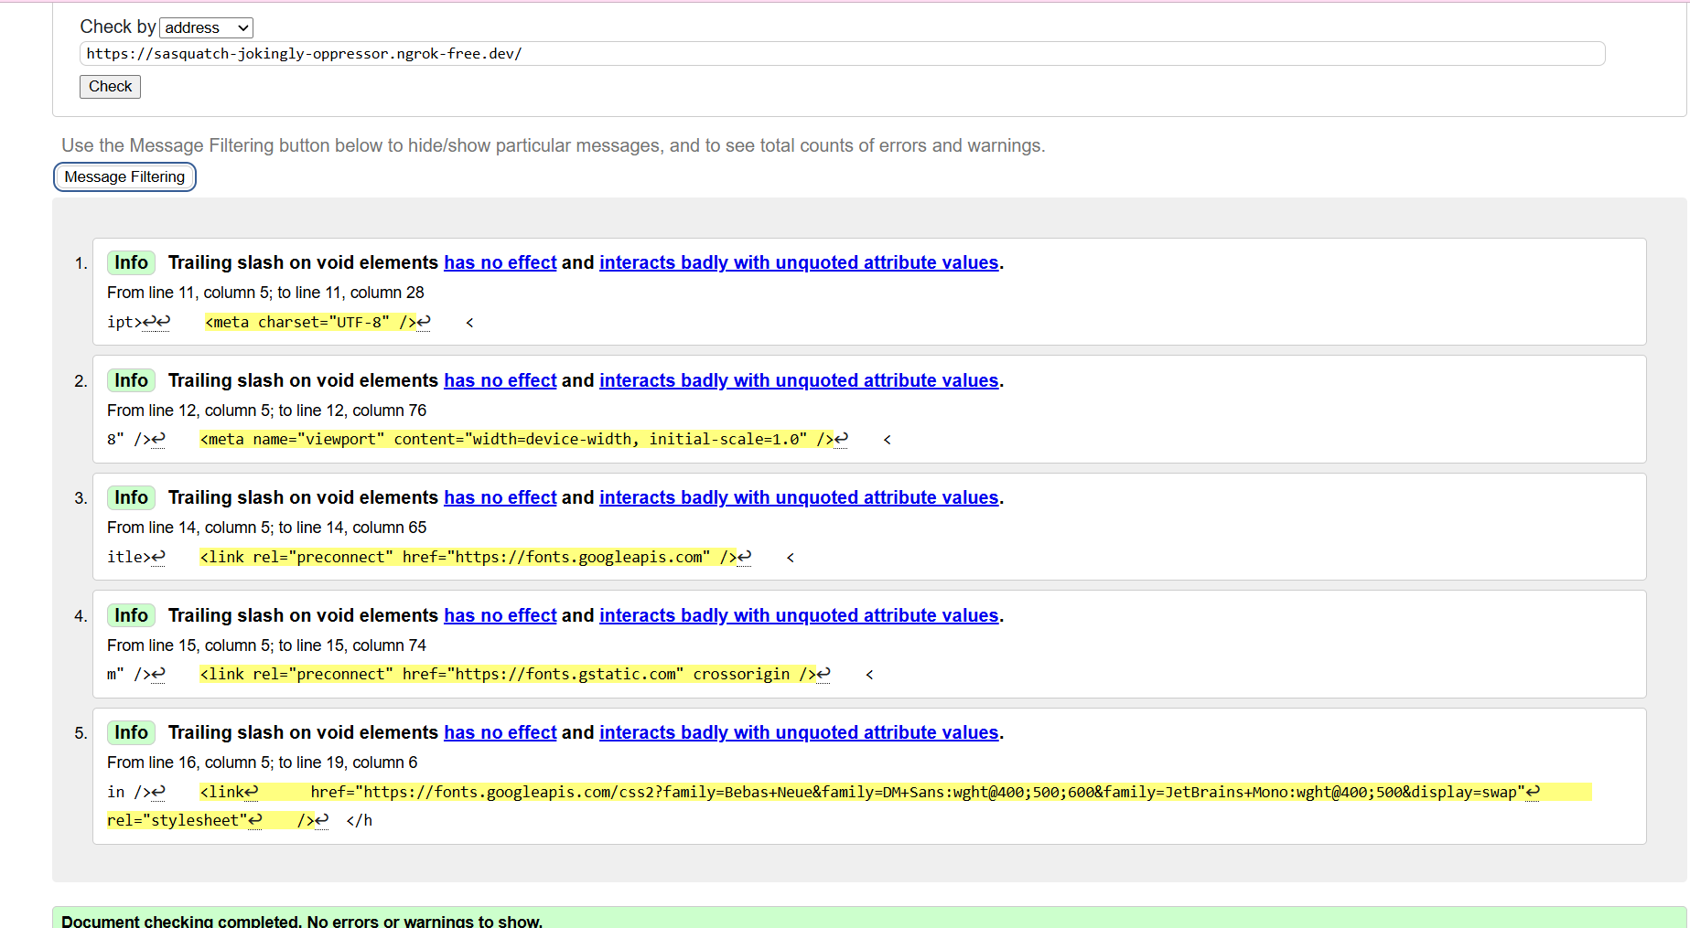  Figura 10. Resultado del validador W3C  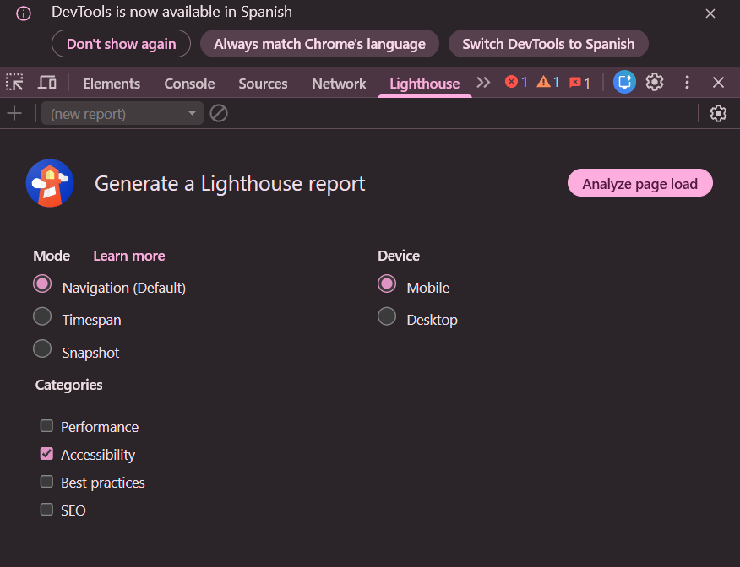  Figura 11. Detalle de advertencias W3C

4. CP-003: Prueba de Accesibilidad Extendida
CP-003: Prueba de Accesibilidad Extendida
Identificador | CP-003
Objetivo | Ejecutar validacion extendida de accesibilidad semantica y estructural sobre la pagina principal del sistema complementando los resultados de la prueba CP-002.
Precondiciones | Aplicacion accesible publicamente.  Validador W3C y herramientas de inspeccion disponibles.
Datos de entrada | URL publica de la aplicacion.
Pasos de ejecucion | 1. Acceder al validador W3C.  2. Ejecutar validacion extendida de accesibilidad.  3. Registrar resultados.  4. Contrastar con los resultados de CP-002.
Resultado esperado | Sin errores criticos adicionales a los ya identificados en CP-002.
Resultado obtenido | Validacion completada. Resultados consistentes con CP-002. Sin nuevos errores criticos identificados.
Estado de la prueba | Aprobada
Evidencia de ejecucion | Ver capturas adjuntas.

5. CP-004: Prueba de Disponibilidad
CP-004: Prueba de Disponibilidad
Identificador | CP-004
Objetivo | Verificar que todos los microservicios del sistema responden correctamente a solicitudes HTTP y que los tiempos de respuesta se encuentran dentro del umbral aceptable definido.
Precondiciones | Los cuatro microservicios estan desplegados y en ejecucion.  Se tiene acceso a los endpoints de health check de cada servicio.  El API Gateway esta activo en el puerto 3001.
Datos de entrada | Endpoints de health check de los cuatro microservicios.  Umbral de tiempo de respuesta aceptable: 3 segundos.
Pasos de ejecucion | 1. Realizar una solicitud HTTP GET al endpoint /health de cada microservicio.  2. Registrar el codigo de respuesta HTTP obtenido.  3. Registrar el tiempo de respuesta de cada solicitud.  4. Comparar los tiempos contra el umbral de 3 segundos.  5. Verificar que System Monitoring refleja el estado de salud correctamente.  6. Documentar los resultados.
Resultado esperado | Todos los microservicios responden con HTTP 200.  Tiempo promedio de respuesta inferior a 3 segundos.  System Monitoring muestra 4/4 servicios activos.
Resultado obtenido | Todos los microservicios respondieron con HTTP 200. El tiempo promedio fue 0.0048 s, muy por debajo del umbral. System Monitoring reflejo correctamente 4/4 servicios activos.
Estado de la prueba | Aprobada
Evidencia de ejecucion | 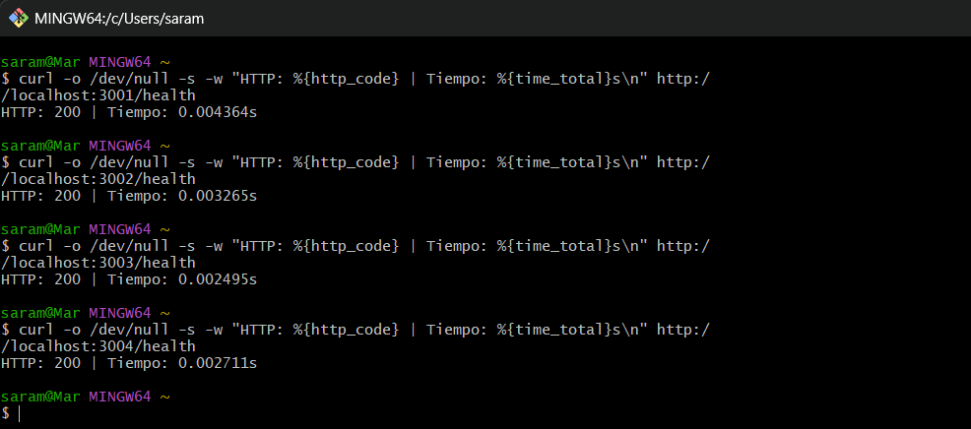  Figura 16. Resultado de disponibilidad de microservicios  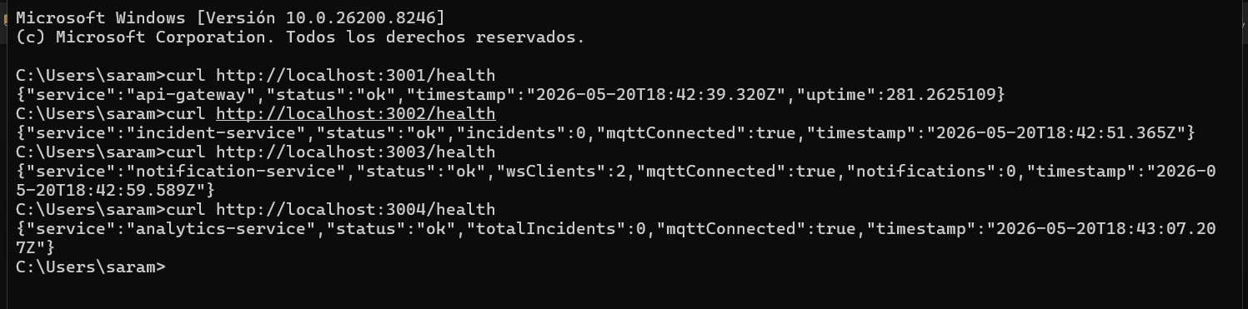  Figura 17. Tiempos de carga del frontend  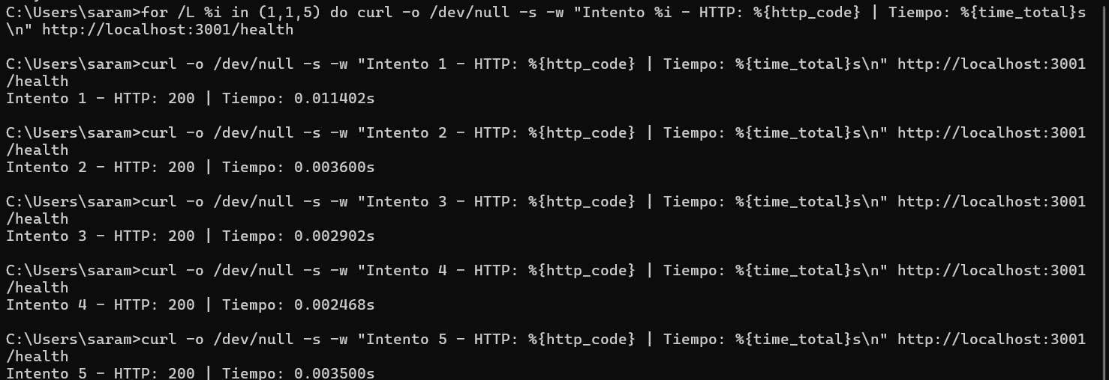  Figura 18. Detalle de red y cache  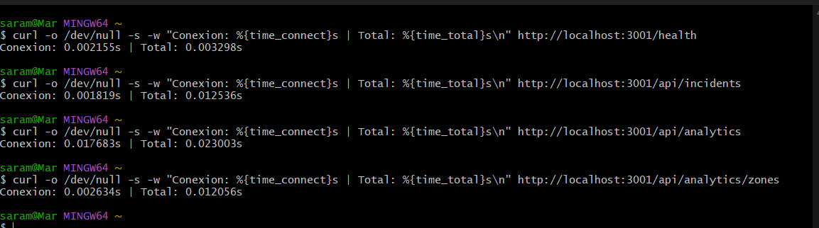  Figura 19. Resultado del trazado de ruta (tracert)

6. CP-005: Prueba de Latencia y Tiempos de Respuesta
CP-005: Prueba de Latencia y Tiempos de Respuesta
Identificador | CP-005
Objetivo | Medir las metricas de rendimiento del frontend en modos Desktop y Mobile, evaluando FCP, LCP, TBT y CLS con Google Lighthouse.
Precondiciones | La aplicacion esta accesible en Google Chrome actualizado.  Los microservicios y el servidor WebSocket estan activos.  Las pruebas se ejecutan desde una conexion de red estable.
Datos de entrada | URL del Dashboard Principal.  Configuracion: Lighthouse modo Desktop y modo Mobile.  Metricas objetivo: TBT menor a 200 ms, CLS menor a 0.1.
Pasos de ejecucion | 1. Abrir la aplicacion en Google Chrome.  2. Acceder a DevTools y seleccionar Lighthouse.  3. Ejecutar auditoria en modo Desktop y registrar FCP, LCP, TBT, CLS.  4. Ejecutar auditoria en modo Mobile y registrar las mismas metricas.  5. Documentar y analizar diferencias entre ambos modos.
Resultado esperado | TBT y CLS con resultados excelentes en ambos modos.  FCP y LCP pueden presentar tiempos mayores por la arquitectura WebSocket.  Resultados Mobile pueden ser inferiores a Desktop por el throttling aplicado.
Resultado obtenido | TBT y CLS obtuvieron resultados excelentes. El bajo rendimiento en FCP y LCP se explica por las conexiones WebSocket y llamadas simultaneas a microservicios al iniciar. En Mobile los tiempos fueron mayores por simulacion de red y throttling de CPU de Lighthouse.
Estado de la prueba | Aprobada
Evidencia de ejecucion | 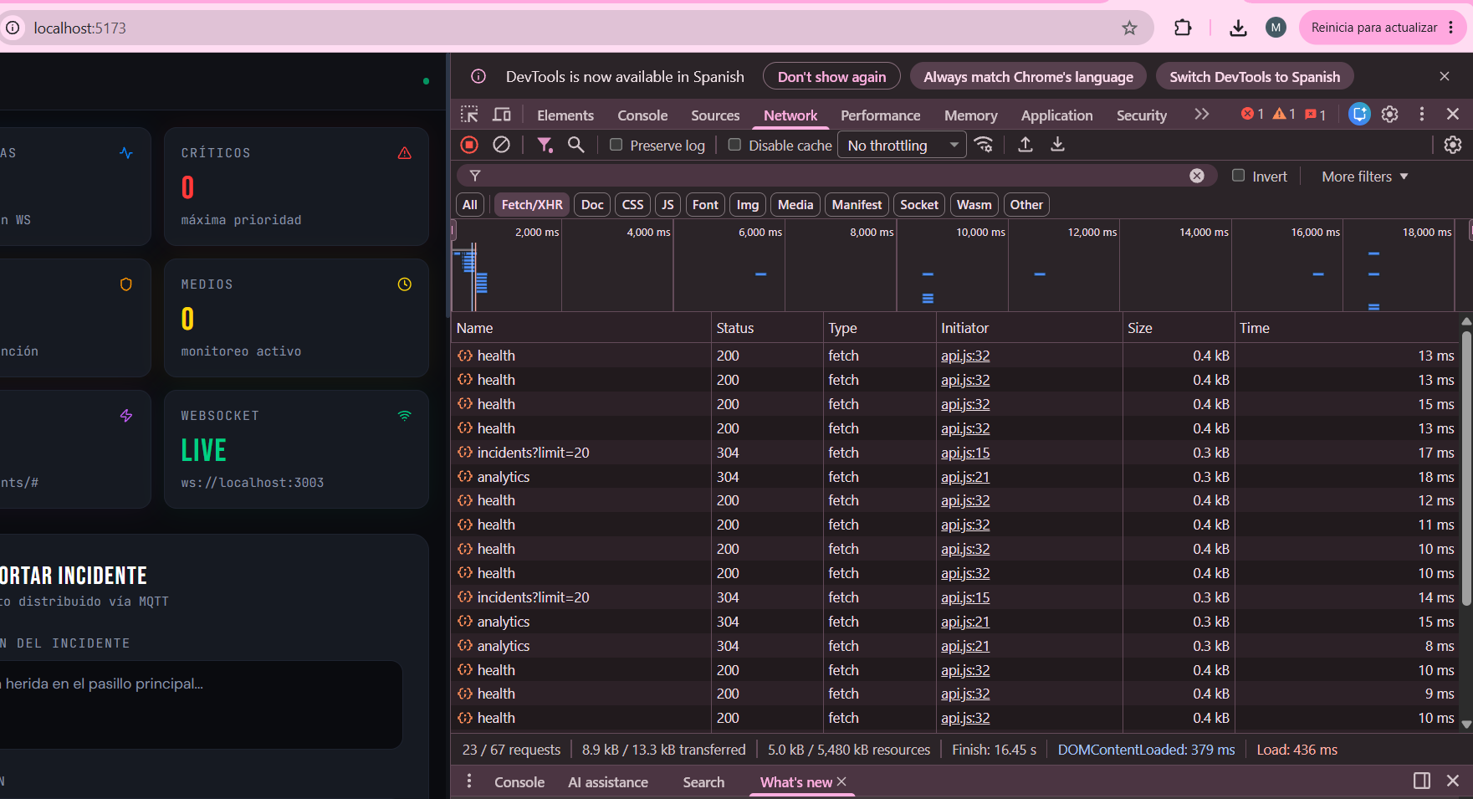  Figura 20. Resultado Lighthouse Desktop  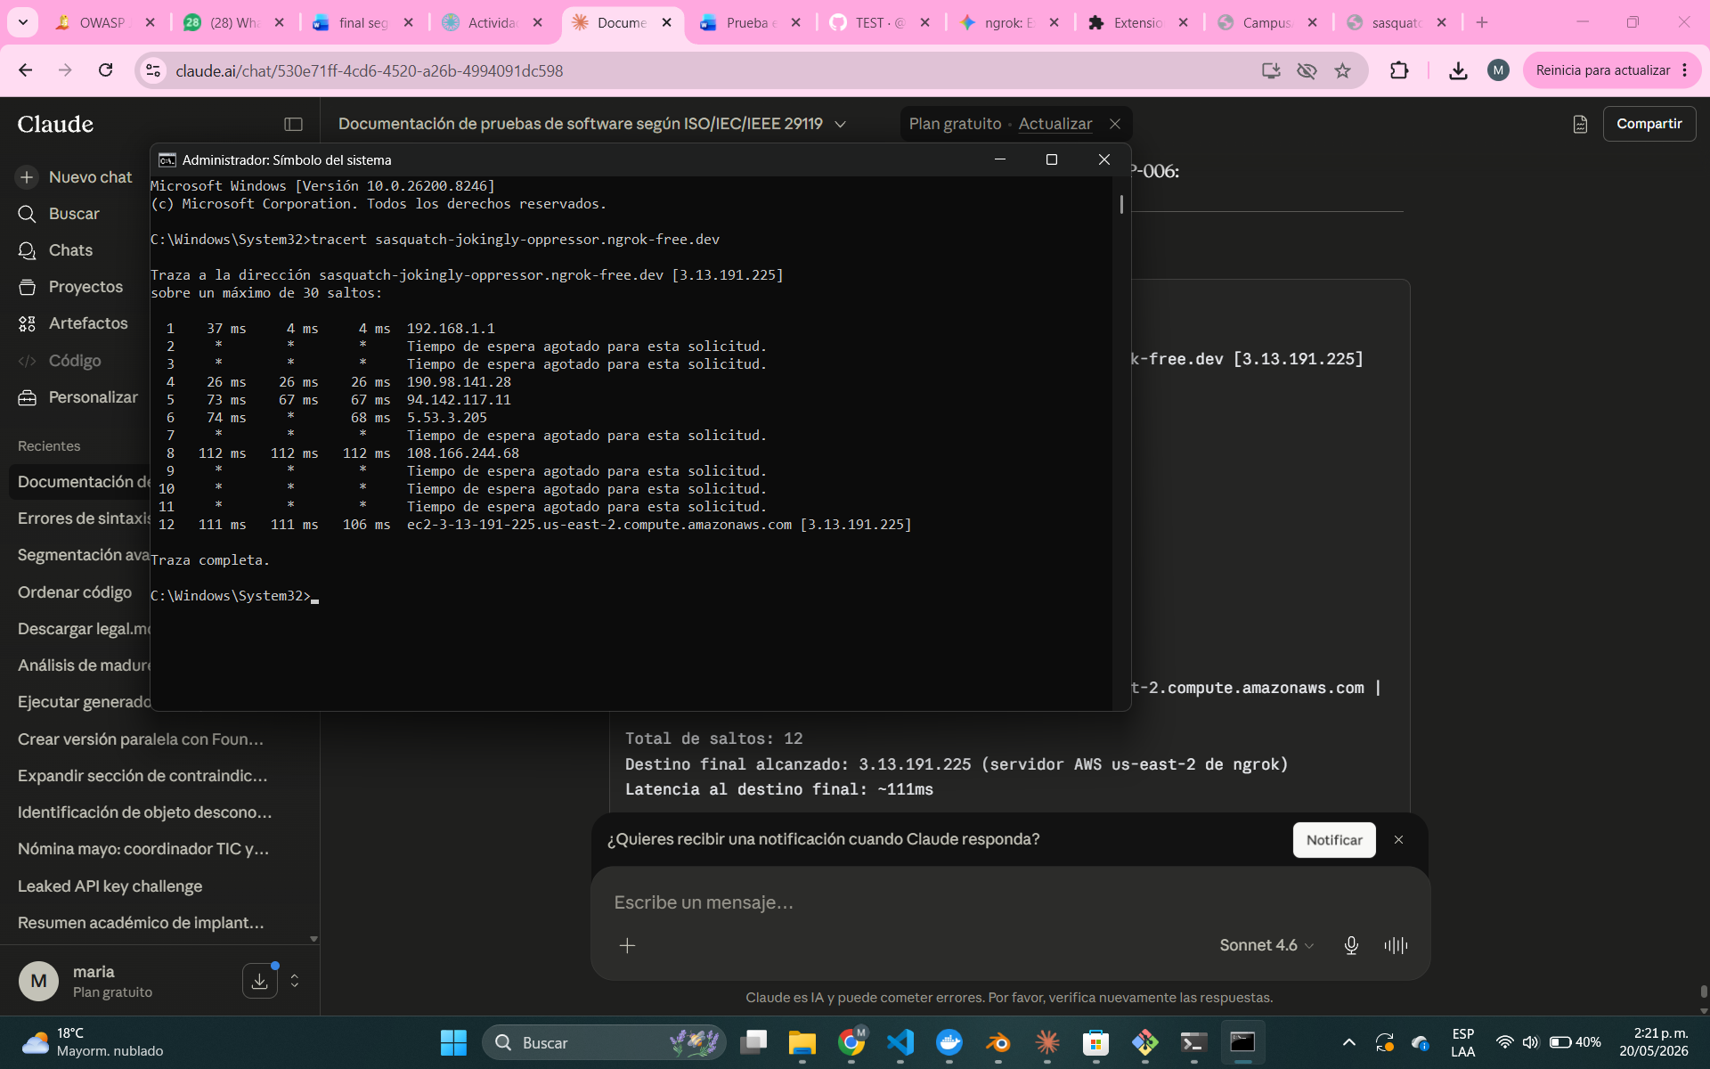  Figura 21. Resultado Lighthouse Mobile

7. CP-006: Prueba de Conectividad Tracert
CP-006: Prueba de Conectividad Tracert
Identificador | CP-006
Objetivo | Verificar la ruta de red entre el cliente y el servidor de produccion, identificando el numero de saltos, latencia acumulada y ausencia de interrupciones en la traza.
Precondiciones | La aplicacion esta desplegada y expuesta mediante ngrok apuntando a servidor AWS.  El cliente tiene acceso a la herramienta tracert.  La conexion a internet esta activa.
Datos de entrada | Direccion IP del servidor de destino: 3.13.191.225 (AWS us-east-2, ngrok).
Pasos de ejecucion | 1. Abrir la terminal del sistema operativo.  2. Ejecutar el comando tracert 3.13.191.225.  3. Esperar a que la traza complete todos los saltos.  4. Registrar numero de saltos, tiempos y destino final.  5. Analizar los saltos con tiempo de espera agotado.  6. Documentar la latencia final al servidor de destino.
Resultado esperado | La traza alcanza exitosamente el servidor de destino.  Los saltos con timeout corresponden a routers que bloquean ICMP.  La latencia final es aceptable para el uso de la aplicacion.
Resultado obtenido | La traza registro 12 saltos hasta alcanzar el servidor (3.13.191.225, AWS us-east-2), con latencia final de aproximadamente 111 ms. Los saltos con timeout corresponden a routers configurados para no responder a ICMP. El destino final fue alcanzado exitosamente.
Estado de la prueba | Aprobada
Evidencia de ejecucion | 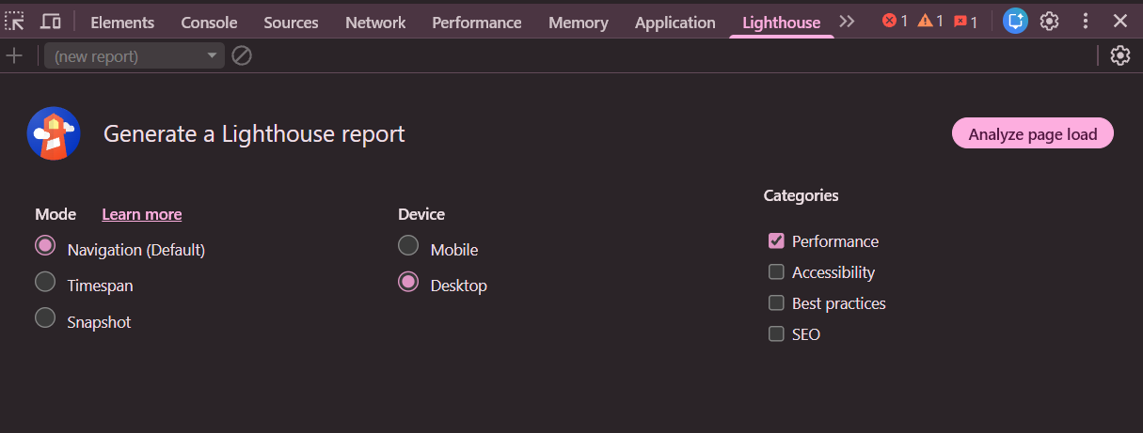  Figura 22. Resultado del trazado de ruta tracert al servidor de produccion

8. CP-007: Prueba de Seguridad XSS
CP-007: Prueba de Seguridad XSS
Identificador | CP-007
Objetivo | Verificar que la aplicacion esta protegida contra ataques de Cross-Site Scripting (XSS) mediante el escapado automatico de entradas de usuario.
Precondiciones | La aplicacion esta en ejecucion.  El formulario de reporte de incidentes esta disponible.  Se tiene acceso a la consola del navegador.
Datos de entrada | Payload XSS en campo de descripcion: <script>alert('XSS')</script>
Pasos de ejecucion | 1. Ingresar el payload XSS en el campo de descripcion del formulario.  2. Completar los demas campos con datos validos y enviar.  3. Verificar si el alert se ejecuta en el navegador.  4. Verificar como se renderiza el texto del payload en el Dashboard.  5. Revisar la consola del navegador para mensajes de sanitizacion.
Resultado esperado | El payload XSS no se ejecuta como script.  El texto se renderiza como texto plano en la interfaz.  La consola puede mostrar mensaje de sanitizacion del framework.
Resultado obtenido | El payload no fue ejecutado. La consola mostro 'SES Removing unpermitted intrinsics', indicando que React sanitizo el script automaticamente. El texto se renderizo como texto plano en el Dashboard.
Estado de la prueba | Aprobada
Evidencia de ejecucion | 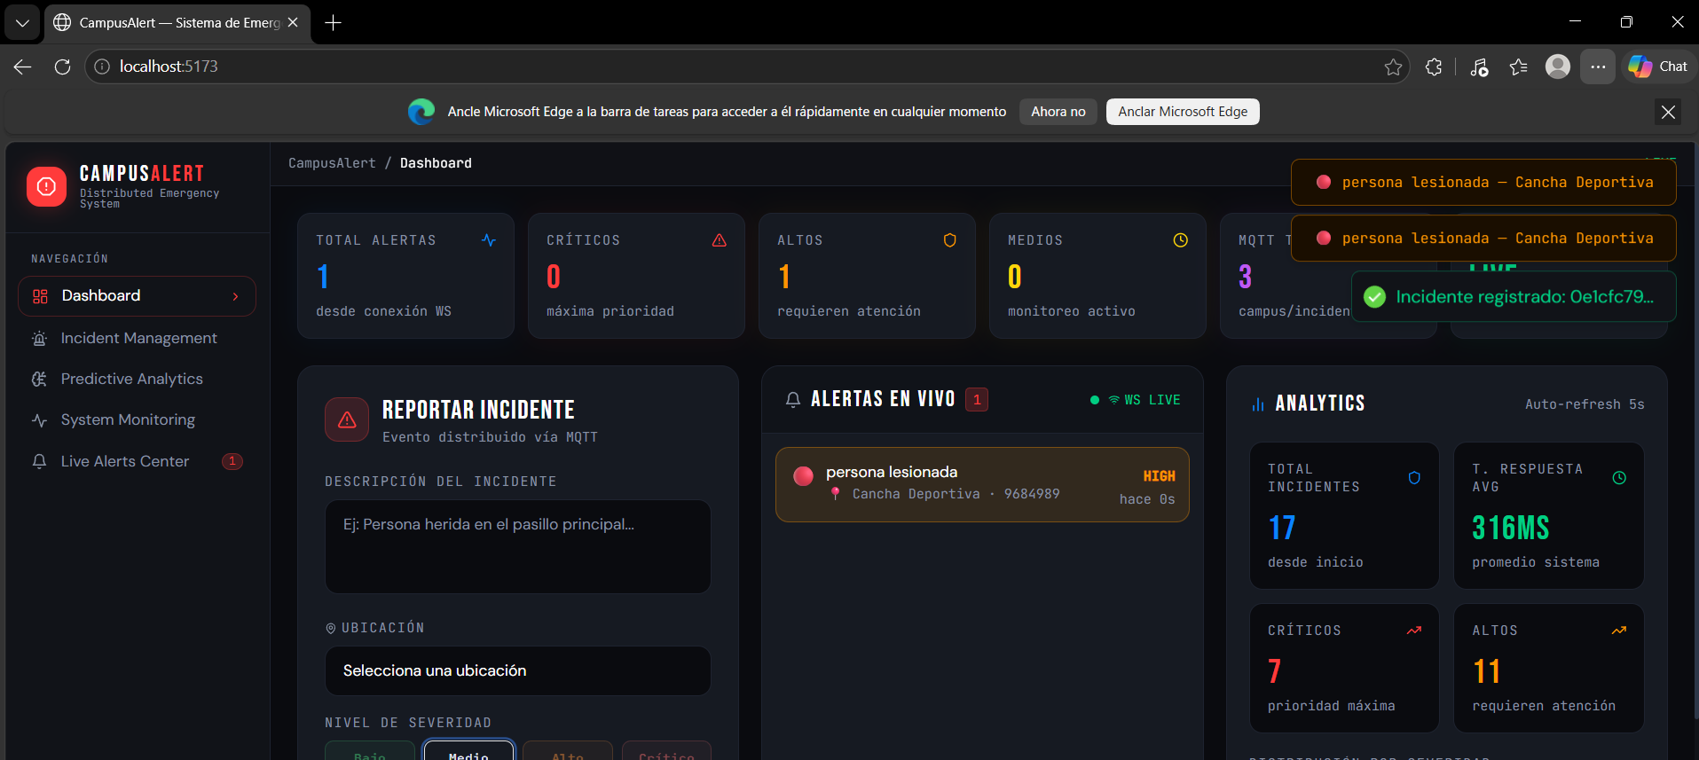  Figura 37. Intento de inyeccion XSS y resultado en el Dashboard

9. CP-008: Prueba de Carga
CP-008: Prueba de Carga
Identificador | CP-008
Objetivo | Evaluar el comportamiento del sistema bajo diferentes niveles de concurrencia, determinando el umbral a partir del cual se producen errores y la causa raiz de los mismos.
Precondiciones | Apache JMeter 5.6.3 esta instalado y configurado.  El API Gateway esta activo en el puerto 3001.  El broker MQTT Mosquitto esta activo en el puerto 1883.  Se ejecuta Clear All en JMeter entre cada escenario.
Datos de entrada | Escenario 1 (Carga Normal): 50 usuarios, 2000 solicitudes.  Escenario 2 (Estres Moderado): 100 usuarios, 6000 solicitudes.  Escenario 3 (Estres Alto): 500 usuarios, 20000 solicitudes.  Endpoints: GET /health, GET /api/incidents, POST /api/incidents, GET /api/analytics.  Rate limiter: 10000 req/min.
Pasos de ejecucion | 1. Configurar Escenario 1 en JMeter (50 usuarios) y ejecutar.  2. Registrar porcentaje de error, throughput y tiempo promedio.  3. Limpiar datos con Clear All y ejecutar Escenario 2 (100 usuarios).  4. Limpiar datos con Clear All y ejecutar Escenario 3 (500 usuarios).  5. Analizar errores obtenidos e identificar causa raiz.  6. Registrar percentiles P90, P95, P99 y maximo por endpoint.
Resultado esperado | Carga Normal (50 usuarios): 0% errores.  Estres Moderado (100 usuarios): 0% errores.  Estres Alto (500 usuarios): errores HTTP 429 por rate limiter, no por caida del sistema.  GET /health mantiene 0% error en todos los escenarios.
Resultado obtenido | Carga Normal: 0% error, throughput 5.3/seg, tiempo promedio 1 ms.  Estres Moderado: 0% error, throughput 5.3/seg, tiempo promedio 1 ms.  Estres Alto: 25% error por superacion del rate limiter (HTTP 429). GET /health mantuvo 0% error. Incidents y analytics 33.3% error cada uno.  Bugs corregidos previos: rate limiter ajustado de 200 a 10000 req/min, MQTT inactivo resuelto, acumulacion de datos en JMeter corregida con Clear All.
Estado de la prueba | Aprobada
Evidencia de ejecucion | 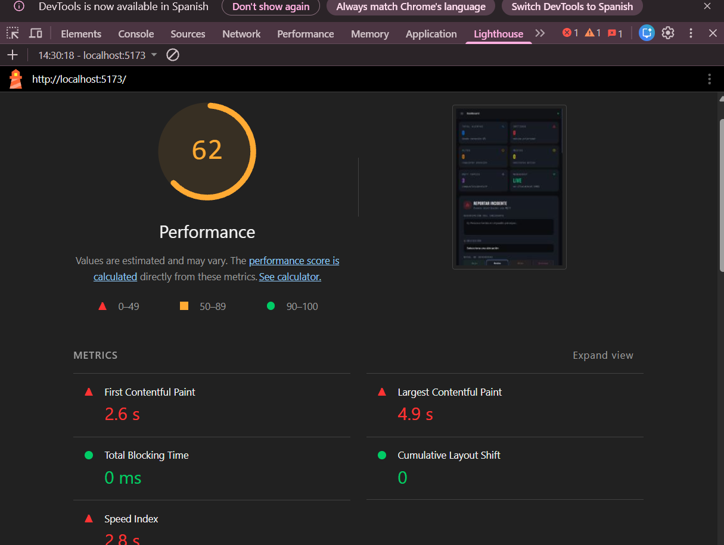  Figura 23. Configuracion de escenario en JMeter  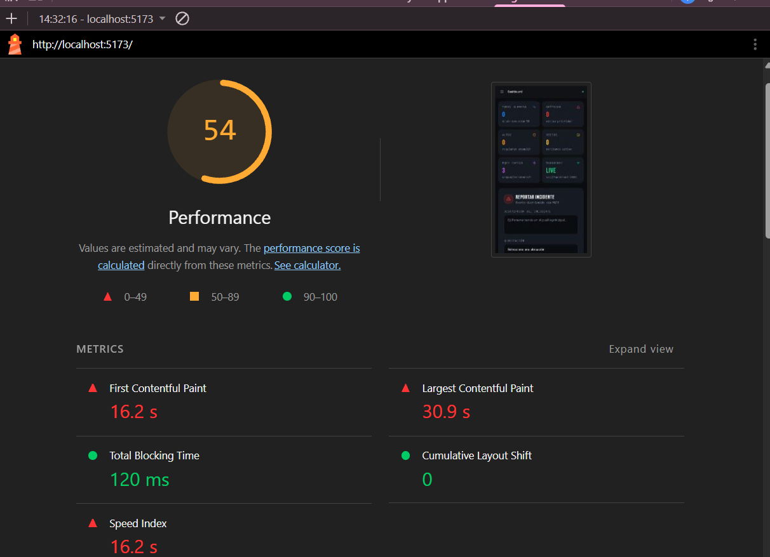  Figura 24. Arbol de resultados JMeter - estres alto  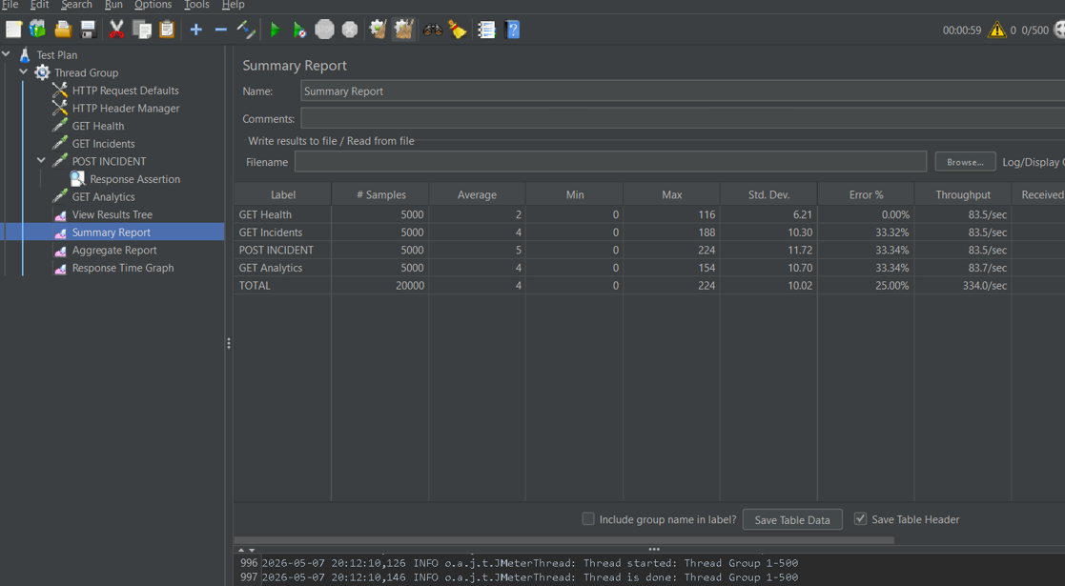  Figura 25. Reporte de resumen JMeter

10. CP-009: Prueba Funcional Reporte de Incidente
CP-009: Prueba Funcional Reporte de Incidente
Identificador | CP-009
Objetivo | Verificar el flujo completo de reporte, validacion de formulario, propagacion en tiempo real, gestion de filtros, edicion de estado y eliminacion de incidentes.
Precondiciones | El sistema CampusAlert esta en ejecucion.  La conexion WebSocket esta activa.  Incident Service y API Gateway estan operativos.
Datos de entrada | Caso invalido: formulario enviado sin completar campos requeridos.  Caso valido: descripcion 'PRUEBA 1', ubicacion 'Edificio A', severidad 'Alto', reportado por 'Tester'.  Filtros a verificar: severidad, zona, estado.
Pasos de ejecucion | 1. Intentar enviar el formulario con campos vacios y verificar la validacion.  2. Completar todos los campos con datos validos y enviar.  3. Verificar que el incidente aparece en el panel de Alertas en Vivo.  4. Navegar a Incident Management y aplicar filtros por severidad, zona y estado.  5. Abrir la modal de detalle y cambiar el estado del incidente.  6. Eliminar el incidente de prueba y verificar que desaparece.  7. Confirmar que System Monitoring actualiza metricas cada 3 segundos.
Resultado esperado | Formulario muestra validacion al intentarse enviar incompleto.  Incidente valido se propaga de inmediato via WebSocket.  Filtros por severidad, zona y estado devuelven resultados correctos.  Cambio de estado y eliminacion se realizan sin errores.  System Monitoring actualiza metricas periodicamente.
Resultado obtenido | Formulario mostro validacion correctamente. El incidente aparecio de inmediato en Alertas en Vivo. Los tres filtros funcionaron correctamente. El cambio de estado y la eliminacion se realizaron sin inconvenientes. System Monitoring actualizo metricas cada aproximadamente 3 segundos.
Estado de la prueba | Aprobada
Evidencia de ejecucion | 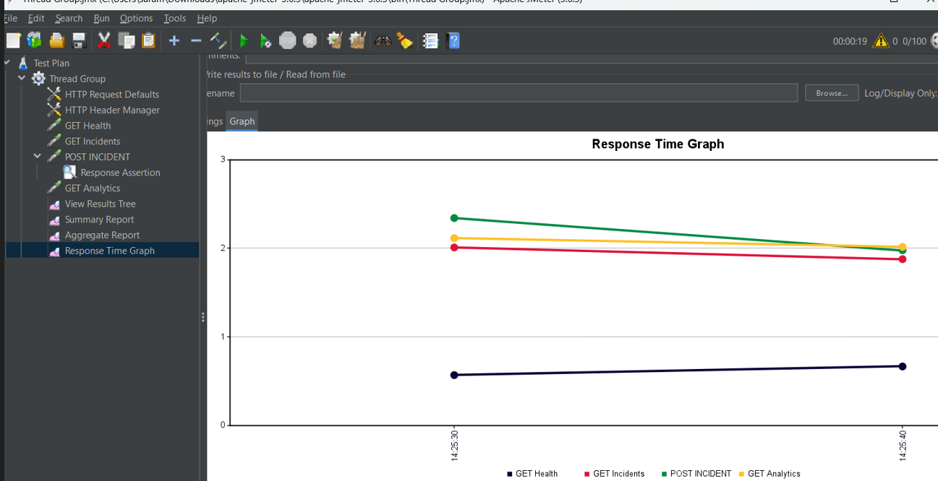  Figura 26. Validacion del formulario e intento de envio  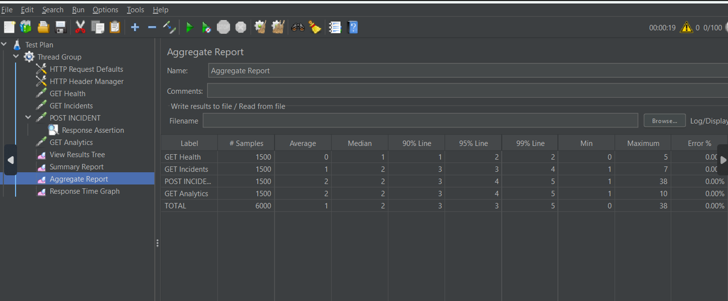  Figura 27. Incidente visible en Alertas en Vivo  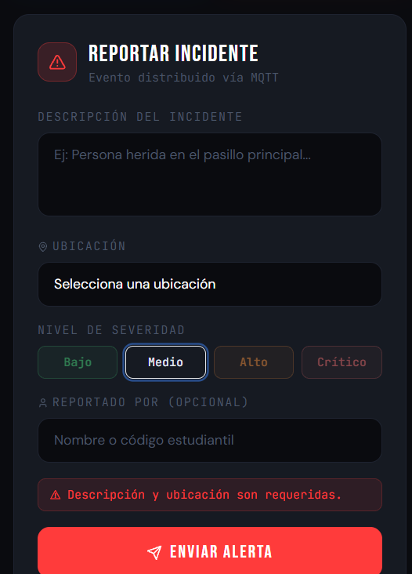  Figura 28. Filtrado por severidad  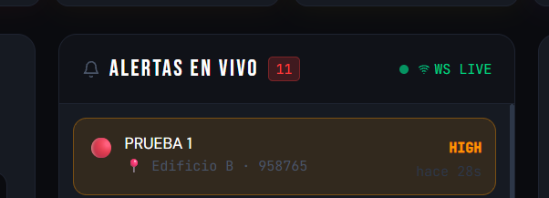  Figura 29. Filtrado por zona  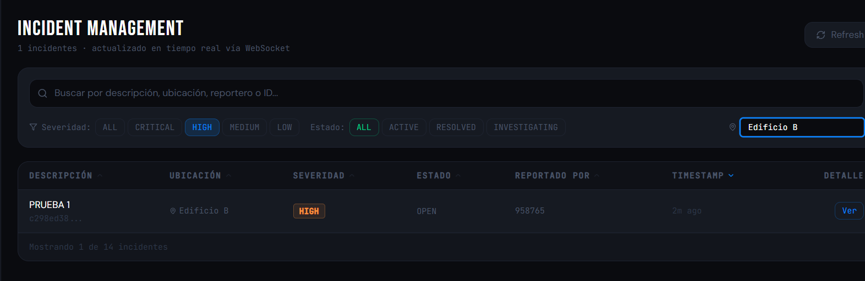  Figura 30. Filtrado por estado  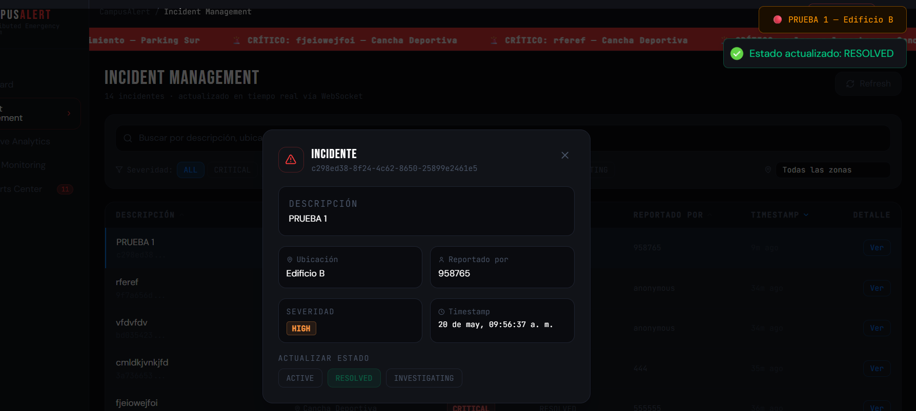  Figura 31. Eliminacion exitosa del incidente de prueba  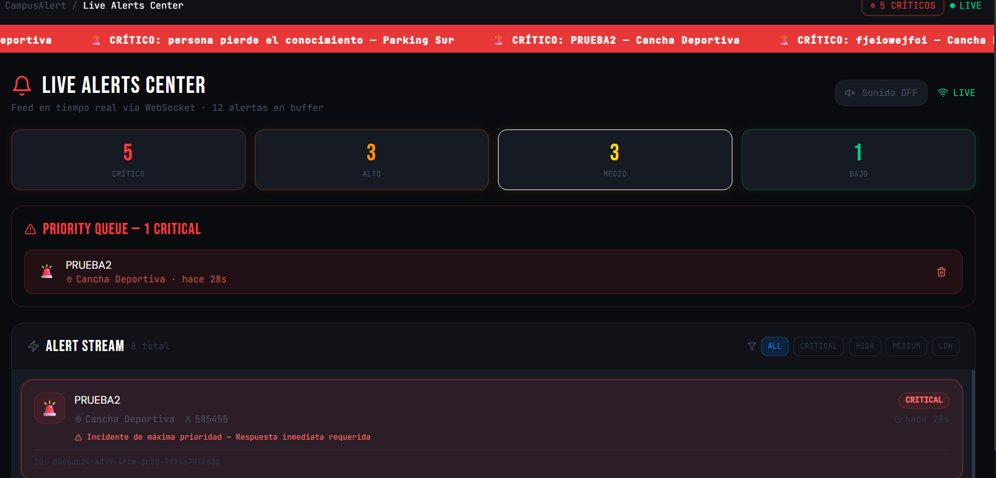  Figura 32. Prueba adicional de funcionalidad - System Monitoring

11. CP-010: Prueba de Usabilidad
CP-010: Prueba de Usabilidad
Identificador | CP-010
Objetivo | Evaluar el nivel de usabilidad y accesibilidad del sistema segun criterios WCAG, identificando barreras para usuarios con discapacidad visual, cognitiva o motora.
Precondiciones | La aplicacion esta accesible en un navegador compatible con Google Lighthouse.  Se cuenta con acceso a la extension WAVE.
Datos de entrada | URL del Dashboard Principal para analisis con Lighthouse.  Misma URL para analisis con WAVE.
Pasos de ejecucion | 1. Abrir la aplicacion en Google Chrome.  2. Ejecutar Lighthouse en modo Accesibilidad desde DevTools.  3. Registrar el puntaje y las observaciones.  4. Ejecutar el analisis WAVE sobre el Dashboard.  5. Documentar errores, errores de contraste y alertas.  6. Verificar estructura de encabezados y orden de navegacion.  7. Evaluar la navegacion por teclado.
Resultado esperado | Puntaje Lighthouse igual o superior a 90.  WAVE sin errores criticos.  Advertencias documentadas para mejora futura.
Resultado obtenido | Lighthouse arrojo 95/100 con observacion sobre contraste de color. WAVE reporto 0 errores criticos, 1 error de contraste y 21 alertas. Se identifico ausencia de h1 principal y textos con fuente menor a 12px. Navegacion por teclado y estructura evaluadas positivamente.
Estado de la prueba | Aprobada
Evidencia de ejecucion | 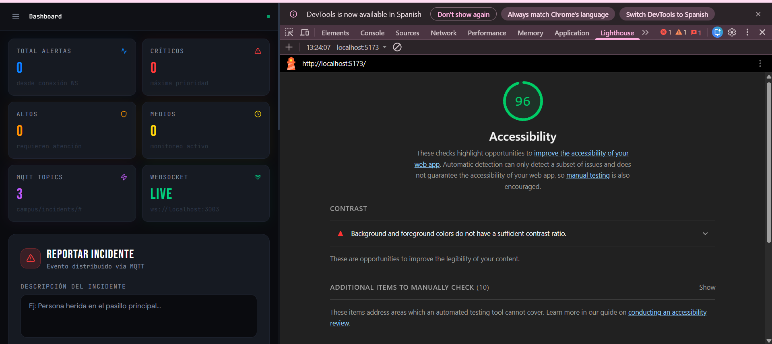  Figura 12. Configuracion y resultado general de Lighthouse  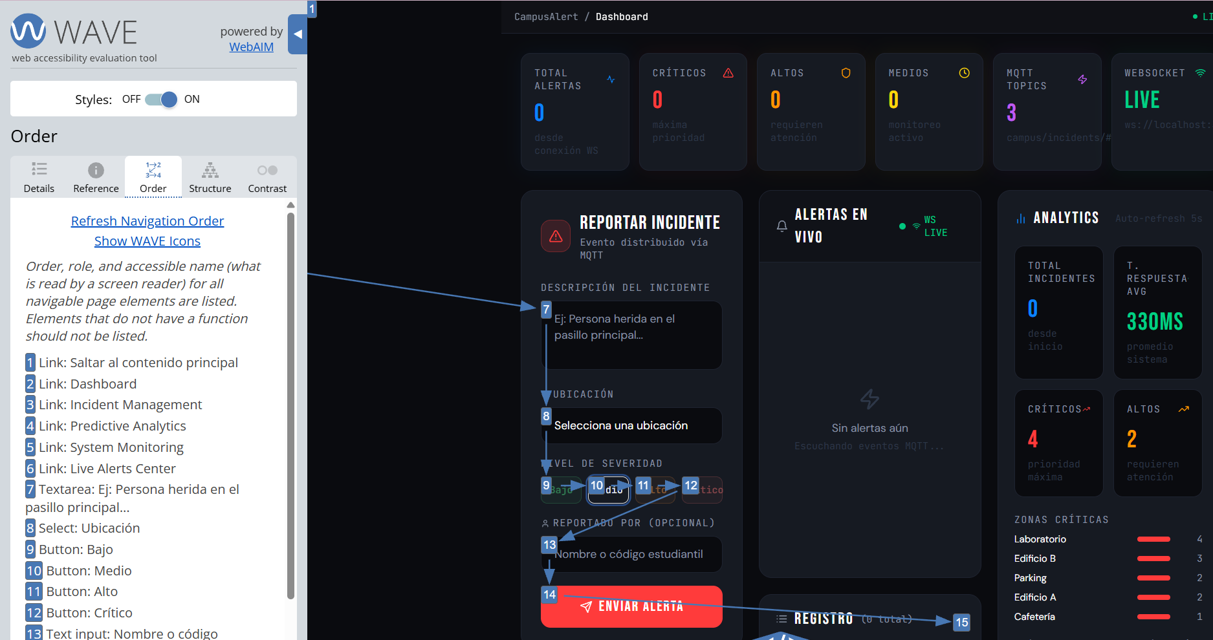  Figura 13. Reporte WAVE - errores y alertas  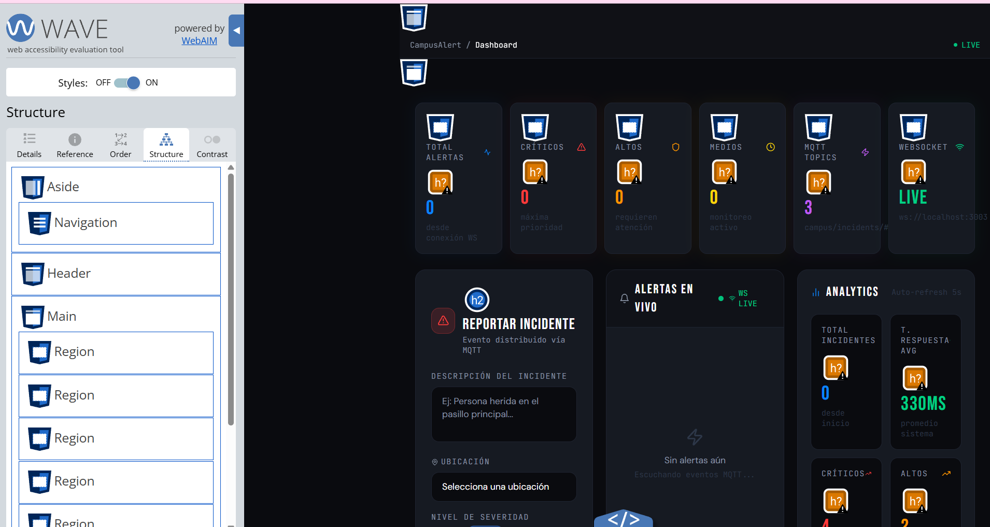  Figura 14. Detalle de alertas WAVE  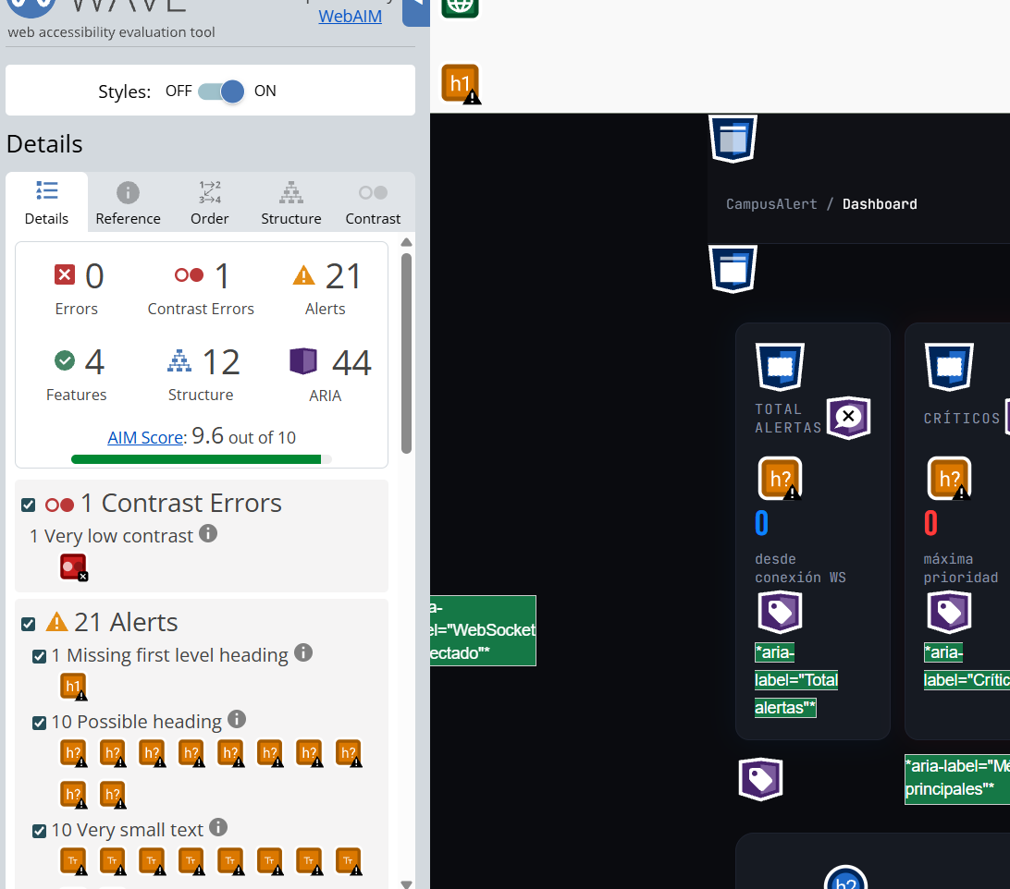  Figura 15. Estructura y orden de navegacion WAVE

12. CP-011: Prueba de Compatibilidad entre Navegadores
CP-011: Prueba de Compatibilidad entre Navegadores
Identificador | CP-011
Objetivo | Verificar que la aplicacion CampusAlert se renderiza y funciona correctamente en los principales navegadores del mercado y en resolucion movil.
Precondiciones | La aplicacion esta desplegada y accesible.  Se dispone de Google Chrome, Microsoft Edge y Mozilla Firefox instalados.  Se tiene acceso a las herramientas de desarrollador para simular dispositivos moviles.
Datos de entrada | Navegadores: Google Chrome, Microsoft Edge, Mozilla Firefox.  Dispositivo movil simulado: iPhone XR.  Funcionalidades a verificar: renderizado visual, notificaciones WebSocket, layout responsivo.
Pasos de ejecucion | 1. Abrir la aplicacion en Google Chrome y verificar renderizado y funcionamiento.  2. Abrir la aplicacion en Microsoft Edge y verificar renderizado y funcionamiento.  3. Abrir la aplicacion en Mozilla Firefox y verificar renderizado y funcionamiento.  4. Activar simulacion de iPhone XR en las DevTools de Chrome.  5. Verificar que el layout se adapta sin elementos rotos.  6. Confirmar que las notificaciones WebSocket funcionan en cada entorno.  7. Documentar diferencias visuales o funcionales entre navegadores.
Resultado esperado | La aplicacion se renderiza correctamente en Chrome, Edge y Firefox.  Notificaciones WebSocket sin interrupciones en todos los navegadores.  En iPhone XR el layout se adapta sin elementos rotos.
Resultado obtenido | La aplicacion se renderizo correctamente en Chrome, Edge y Firefox. Las notificaciones WebSocket funcionaron sin interrupciones. En la simulacion de iPhone XR el layout se adapto sin elementos rotos ni funcionalidades inaccesibles.
Estado de la prueba | Aprobada
Evidencia de ejecucion | 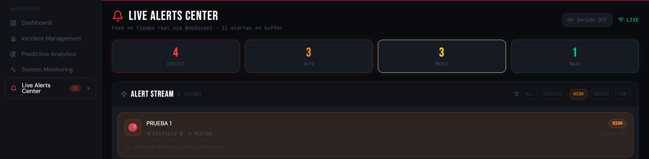  Figura 33. Renderizado en Google Chrome  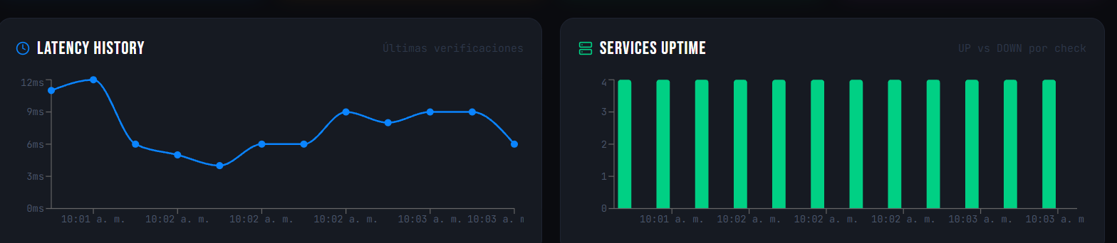  Figura 34. Renderizado en Microsoft Edge  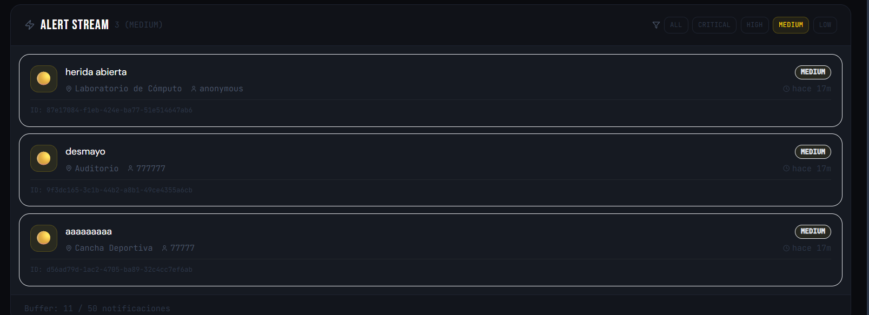  Figura 35. Renderizado en Mozilla Firefox  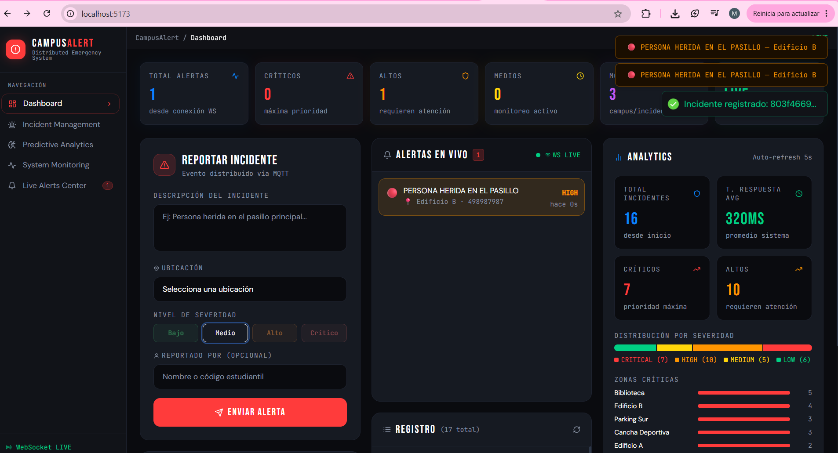  Figura 36. Visualizacion en iPhone XR (simulacion)

13. CP-012: Prueba de Seguridad Inyeccion SQL
CP-012: Prueba de Seguridad Inyeccion SQL
Identificador | CP-012
Objetivo | Identificar vulnerabilidades de inyeccion SQL en los campos de entrada del sistema y verificar que el backend valida y sanitiza correctamente los datos recibidos.
Precondiciones | La aplicacion y el backend estan en ejecucion.  El formulario de reporte de incidentes esta disponible.
Datos de entrada | Payload SQL en campo de descripcion: ' OR '1'='1  Valor invalido en campo de severidad: DROP TABLE  Solicitud a endpoint inexistente: /api/admin
Pasos de ejecucion | 1. Ingresar ' OR '1'='1 en el campo de descripcion y enviar el formulario.  2. Verificar si el payload es aceptado o rechazado.  3. Ingresar DROP TABLE como valor del campo de severidad y enviar.  4. Realizar una solicitud HTTP al endpoint /api/admin.  5. Documentar los resultados y registrar las vulnerabilidades identificadas.
Resultado esperado | Los payloads SQL deben ser rechazados con mensaje de error controlado.  El campo de severidad debe validar el conjunto de valores permitidos.  El endpoint inexistente debe responder con error controlado sin exponer informacion interna.
Resultado obtenido | El endpoint /api/admin respondio con error controlado sin exponer informacion interna.  VULNERABILIDAD IDENTIFICADA: El payload ' OR '1'='1 fue aceptado y almacenado sin validacion en el backend.  VULNERABILIDAD IDENTIFICADA: DROP TABLE fue aceptado como valor de severidad sin ninguna validacion.  Se recomienda implementar validacion y sanitizacion estricta en el backend. Esta prueba retorna al estado de pendiente para correccion.
Estado de la prueba | Fallida
Evidencia de ejecucion | 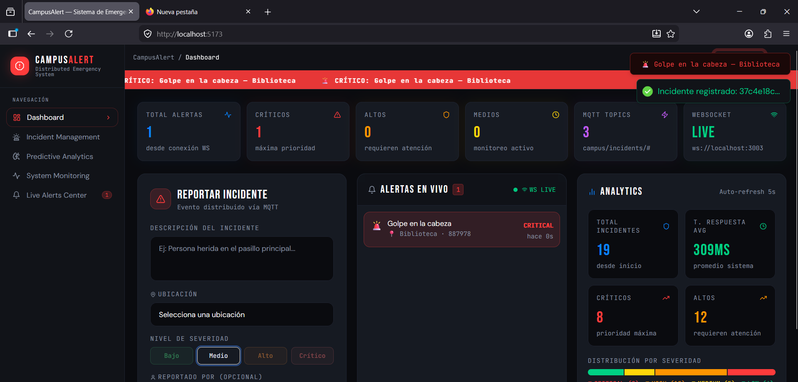  Figura 38. Prueba de inyeccion SQL - payload aceptado como descripcion valida

14. Conclusiones
El sistema CampusAlert supero satisfactoriamente la mayoria de las pruebas ejecutadas, demostrando estabilidad, correcta funcionalidad y una arquitectura solida bajo condiciones normales de uso y niveles moderados de concurrencia.
La prueba de carga (CP-008) evidencio que el sistema es estable hasta 100 usuarios concurrentes. Los errores observados con 500 usuarios son producto de la configuracion del rate limiter del API Gateway y no de una limitacion arquitectural, lo que indica que el sistema puede escalar con ajustes de configuracion.
La prueba de seguridad de inyeccion SQL (CP-012) identifico vulnerabilidades que requieren atencion: los campos de descripcion y severidad del backend no realizan validacion ni sanitizacion suficiente. Este caso queda en estado Fallida y retorna al flujo de trabajo para que el desarrollador implemente las correcciones y realice nuevamente la validacion.
Las pruebas de usabilidad (CP-010) identificaron mejoras menores pendientes: inclusion de h1 principal y correccion de contraste en algunos elementos, que deben abordarse para cumplir plenamente con los criterios WCAG 2.1.

